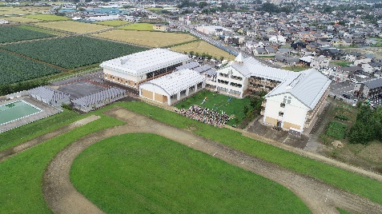
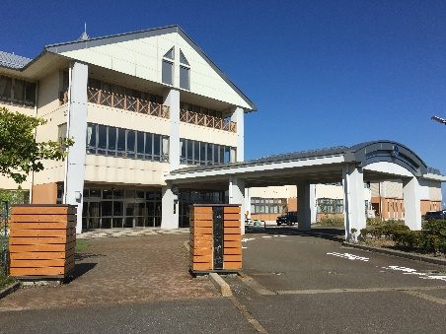
１ はじめに
胎内市立胎内小学校
M
msm

学校データ
【学級数】
15学級
【児童生徒数】
326人
【地域コーディネーターの有無】
有
地域の学校を支える組織的取組～校援会・学校運営協議会を基盤として～
胎内小学校は旧柴橋小学校と旧本条小学校の統合によって、平成22年４月に開校した。そのため、学区は広く、農村地域、工業地域、商業地域、住宅地域が共存している。児童は素直で伸び伸びしており、２校の統合によって人間関係の一層の広がりが見られている。校舎は最新鋭の設備を有し、太陽光発電や雨水の利用など環境の保全に配慮されている。更にビオトープが整備され、学習環境が一層充実した。
地域住民は、学校に協力的で、教育活動の推進に協力を惜しまない。特に、胎内小学校校援会は、学校の教育活動支援で「地域の学校」としての「胎内小学校」を支えていくこと、地域と学校とが共に手を携えて胎内小学校の子どもたちを温かく育むことを目的とし、地域とＰＴＡとが協力して発足した。
また、今年度からはコミュニティ・スクールとして学校運営協議会が設置され、地域と学校とで共有した目指す子ども像の実現に向けて、学校と地域が一体となった活動を進めている。

２ 取組の実際
当校では、より充実した学びの成果を得るために、学校と地域が連携・協働して様々な学びの場を創っている。地域や組織の特性を生かした取組をいくつか紹介する。
(1) 胎内小学校校援会
① 夕涼みホタル祭り
当校の自慢の一つでもあるビオトープと学校横を流れる柴橋川を中心としてホタル祭りを開催している。身近に豊かな自然を感じることができる素晴らしい場所があり、環境を大切にしようとする意識が向上している。
また、小学生・卒業生・保護者・地域の方が集まり、絆を深める交流の場としても役目を果たしている。
② 胎内小サポーターズ
教育活動のより一層の充実を図るために、毎年サポーターズの登録をお願いして、効果的に活動している。
サポーターズ一覧
学び（得意分野を活かす）サポーター
「校外学習の付き添い」「スキー・習字・ミシン・裁縫・調理実習・野菜作り・田植え・スポーツテスト補助」
「学校行事支援」
図書（読書する楽しみ）サポーターズ
「図書館の整理整頓」「本の修繕」
「本の紹介」「読み聞かせ」
「指人形劇」
環境（きれいにする）サポーターズ
「畑花壇の整備」「校舎内の飾り付け」「樹木管理の手伝い」
「ビオトープの管理・整備」
「水槽の管理・整備」
安全（見守る）サポーターズ
「見守り隊」 「パトロール」
「交通安全教室の補助」
「あいさつ運動の推進」

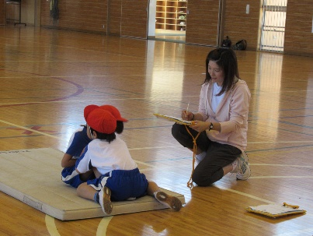
木工ボランティア
スポーツテスト補助

(2) 学校運営協議会
今年度から学校運営協議会を開催している。「学校が抱える複雑化・困難化した教育課題を解決するために、学校・家庭・地域が組織的・継続的に連携・協働の在り方」をテーマとして協議をすすめている。
① 第１回運営協議会
教育長同席のもと、設置に係る通知や任命、組織やグランドデザインについての協議・承認をいただいた。評価広報部と企画連携部とそれぞれに委員を配置してより充実した協議会を目指している。
② 第２回運営協議会
学校評価の中間報告を行った。これまでの教育活動、学校評価（知・徳・体）アンケート結果を説明し、委員から貴重な意見をいただいた。
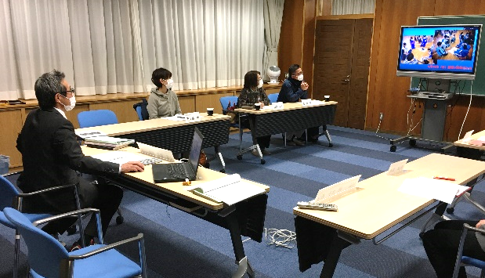

第２回学校運営協議会

３ 成果と課題
及び本実践で育成された資質・能力
(1) 成果
学校評価に係る保護者アンケートを１年間に２回実施し、取組の成果についてWeb方式及び質問紙方式で検証している。
○「学校は、保護者や地域の方々と連携・協力して教育活動に取り組んでいる。」
【「よく当てはまる」と答えた割合】
平成29年度 58％
平成30年度 61％
令和元年度 66％

「活動は自分自身の生きがいになっていると感じる」「活動を通して、学校との交流活動が活発になった」との声もあり、学校の取組が評価されている。
(2) 課題
学校運営協議会事業、校援会事業、学校教育課程を整理統合していき、様々な活動が有機的に関連し合い、より効果的な地域教育プログラムとして整備していきたい。

４ おわりに
今年度から本格実施となったコミュニティ・スクールの在り方や方向性をより明確にするよう模索している。胎内市全小中学校が本格実施になったので、情報交換や情報共有を活発に行い、地域と学校が一体となった学校運営をしていきたい。

